บทที่ 3
โปรแกรมฮาร์ดล็อครูปแบบที่ 2

สำหรับในส่วนของโปรแกรมฮาร์ดล็อคในรูปแบบที่ 2 นี้จะเป็นส่วนของโปรแกรมที่ทางผู้ผลิตซอฟต์แวร์นำมาเพิ่มโค้ดในส่วนของการตรวจสอบฮาร์ดล็อคเข้าไปในซอร์สโค้ดหลักของตัวซอฟต์แวร์นั้น โดยโค้ดที่เพิ่มเข้าไปนั้นจะมีหน้าที่ในการคอยตรวจสอบว่ามีฮาร์ดล็อคต่ออยู่กับคอมพิวเตอร์หรือไม่ โดยจะทำการตรวจสอบผ่านทางพอร์ตอนุกรม Com 2 ซึ่งถ้าพบว่าไม่มีฮาร์ดล็อคต่ออยู่กับคอมพิวเตอร์แล้วตัวโปรแกรมมันจะหยุดการทำงานและปิดตัวเองลงโดยอัติโนมัติ แต่ถ้าพบว่ายังมีฮาร์ดล็อคต่ออยู่และมีการตอบสนองที่ถูกต้องจากฮาร์ดล็อค โปรแกรมก็จะสามารถทำงานต่อไปได้อย่างปกติ

การติดตั้งโปรแกรม
สำหรับโปรแกรมที่เราจะนำมาใช้เป็นตัวอย่างในการแทรกโค้ดตรวจสอบฮาร์ดล็อคเข้าไปนั้น เราได้ใช้โปรแกรม Text Editor ที่มีชื่อว่า RichTextBox Sample โดยนำซอร์สโค้ดของโปรแกรมมาแทรกโค้ดในการตรวจสอบฮาร์ดล็อคเข้าไป แล้วทำการคอมไพล์เป็นไฟล์ .exe ชื่อว่า textHL.exe
สำหรับขั้นตอนในการติดตั้งและรันโปรแกรมนั้น จะมีขั้นตอนดังต่อไปนี้
- สร้าง Directory ชื่อ Hardlock 2 ขึ้นมาใน Sub “C:\Hardlock” ซึ่งเราได้ทำการสร้างไว้แล้วตั้งแต่การติดตั้งโปรแกรมสำหรับผู้ผลิตในรูปแบบที่ 1 เพื่อเป็น Directory เฉพาะสำหรับฮาร์ดล็อคในรูปแบบที่ 2
- Copy ไฟล์ textHL.exe ลงใน Sub “C:\Hardlock\Hardlock 2”
- สามารถรันโปรแกรม RechTextBox Sample ได้เลยโดยการ Double Click ที่ไฟล์ textHL.exe ซึ่งโปรแกรมก็จะเริ่มการทำงานเลย

การใช้งานโปรแกรม
สำหรับการใช้งานในส่วนของโปรแกรมของฮาร์ดล็อคในรูปแบบที่ 2 นี้นั้น เมื่อเราทำการเริ่มรันโปรแกรมแล้วตัวโปรแกรมมันก็จะสามารถทำงานได้เลย ซึ่งในทุก ๆ ช่วงเวลาหนึ่งนั้นโปรแกรมจะทำการตรวจสอบอุปกรณ์ฮาร์ดล็อคดูว่ามีฮาร์ดล็อคเชื่อมต่ออยู่กับคอมพิวเตอร์หรือไม่ โดยจะทำการตรวจสอบผ่านทางพอร์ตอนุกรม Com 2 ถ้าหากพบว่ามีการตอบสนองข้อมูลจากฮาร์ดล็อคที่ถูกต้องแสดงว่ามีฮาร์ดล็อคเชื่อมต่ออยู่กับคอมพิวเตอร์ โปรแกรมก็จะสามารถทำงานได้อย่างปกติ ดังรูปที่ 3-1 แต่ถ้าหากโปรแกรมพบว่ามีการตอบสนองที่ไม่ถูกต้องมาจากตัวฮาร์ดล็อคหรือว่าไม่มีฮาร์ดล็อคเชื่อมต่ออยู่กับคอมพิวเตอร์เมื่อไร ตัวโปรแกรมก็จะทำการหยุดการทำงานและปิดตัวเองลงในทันที ดังรูปที่ 3-2 ซึ่งโปรแกรมจะขึ้นข้อความแสดงว่าไม่พบฮาร์ดล็อคมาด้วย

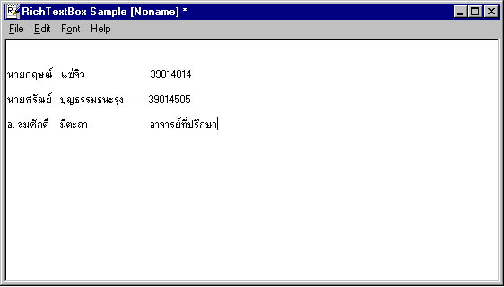
รูปที่ 3-1 โปรแกรม RichTextBox Sample

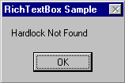
รูปที่ 3-2 โปรแกรม RichTextBox Sample จะหยุดการทำงานเมื่อพบว่าไม่มีฮาร์ดล็อคต่ออยู่

